บทที่ 3

การวิเคราะห์และออกแบบระบบ

3.1 การออกแบบ
การพัฒนาระบบแชทบอทวินิจฉัยโรคข้าวและแนะนำวิธีการรักษาผ่านแอปพลิเคชัน LINE ด้วยเทคนิค RAG มีวัตถุประสงค์เพื่ออำนวยความสะดวกให้เกษตรกรสามารถเข้าถึงข้อมูลการจัดการโรคข้าวได้อย่างรวดเร็วและแม่นยำ โดยมีรายละเอียดการวิเคราะห์และออกแบบระบบดังนี้

3.1.1 ขอบเขตด้านผู้ใช้งาน (User)
(1) เกษตรกร/ผู้ใช้งานทั่วไป
- สามารถส่งรูปภาพใบข้าวที่มีความผิดปกติเข้าสู่ห้องแชท LINE
- สามารถรับผลการวิเคราะห์ชื่อโรค สาเหตุ และวิธีการรักษาเบื้องต้นได้
- สามารถสอบถามข้อมูลเพิ่มเติมเกี่ยวกับโรคข้าวผ่านการพิมพ์ข้อความได้
(2) ผู้ดูแลระบบ (Admin)
(2.1) สามารถจัดการข้อมูลเอกสารความรู้ (Knowledge Base) ในฐานข้อมูล Vector ได้
(2.2) สามารถดูประวัติการใช้งาน (Log) ของระบบได้

3.1.2 ขอบเขตด้านระบบและการทำงาน (System Function)
(1) การวิเคราะห์รูปภาพ (Image Analysis): ระบบใช้โมเดล RT-DETR (Real-Time DEtection TRansformer) ในการตรวจจับ (Detection) และจำแนก (Classification) ลักษณะรอยโรคที่ปรากฏบนใบข้าว
(2) ระบบค้นหาข้อมูล (RAG System): ระบบใช้เทคนิค Retrieval-Augmented Generation เชื่อมต่อกับ Vector Database เพื่อค้นหาข้อมูลยาและการรักษาจากเอกสารคู่มือวิชาการที่เชื่อถือได้
(3) ระบบสนทนา (Conversational Agent): ใช้ Large Language Model (LLM) ในการประมวลผลภาษาธรรมชาติและเรียบเรียงคำตอบให้เข้าใจง่ายสำหรับเกษตรกร

3.1.3 ขอบเขตด้านข้อมูล (Data Scope)
(1) ชุดข้อมูลรูปภาพใบโรคข้าว (Image Dataset): ใช้ข้อมูลจากแหล่งข้อมูลสาธารณะ Kaggle: Rice Leaf Diseases Dataset เพื่อใช้เป็นฐานความรู้ในการวิเคราะห์ลักษณะอาการของโรค
(2) ชุดข้อมูลเอกสารความรู้ (Knowledge Base): รวบรวมข้อมูลจากองค์ความรู้เรื่องข้าว กรมการข้าว กระทรวงเกษตรและสหกรณ์ เพื่อใช้เป็นฐานข้อมูลอ้างอิงในระบบ RAG

3.1.4 ขอบเขตด้านฮาร์ดแวร์และซอฟต์แวร์
(1) แอปพลิเคชัน: LINE Application
(2) ระบบ Workflow Automation: n8n (Node-based Workflow Automation)
(3) AI Model: Gemini 2.5 Flash สำหรับการทำ RAG และตอบคำถาม
(4) Database: Pinecone (Vector Database) สำหรับจัดเก็บ Knowledge Base

3.2 การออกแบบและพัฒนาระบบ

3.2.1 การเตรียมข้อมูลความรู้
การเตรียมข้อมูลเป็นขั้นตอนที่สำคัญที่สุดเพื่อให้ระบบสามารถวินิจฉัยและตอบคำถามได้อย่างถูกต้องแม่นยำ โดยผู้จัดทำได้แบ่งการเตรียมข้อมูลออกเป็น 2 ส่วนหลัก คือ ข้อมูลสำหรับฝึกสอน (Train) โมเดลตรวจจับภาพ และข้อมูลสำหรับฐานความรู้ทางวิชาการ ซึ่งมีรายละเอียดดังนี้
(1) การเตรียมชุดข้อมูลรูปภาพ (Image Dataset Preparation)
ผู้จัดทำได้ดำเนินการจัดเตรียมข้อมูลเพื่อใช้ในการฝึกสอนโมเดล RT-DETR (Real-Time Detection Transformer) สำหรับการวินิจฉัยโรคข้าว ดังนี้
(1.1) แหล่งที่มาของข้อมูล: ใช้ชุดข้อมูล Rice Leaf Diseases Dataset จาก Kaggle
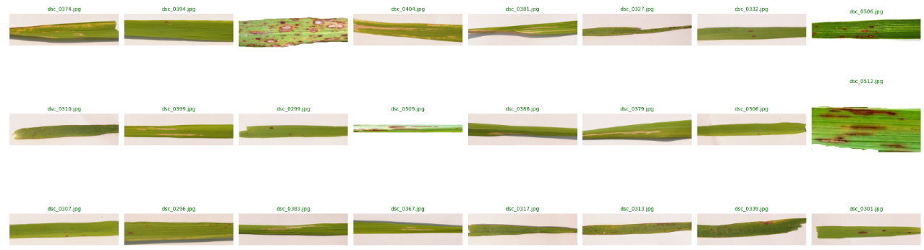
ภาพที่ 3-1 ตัวอย่างชุดข้อมูล Rice Leaf Diseases Dataset จาก Kaggle

(1.2) การติดฉลากข้อมูล (Data Labeling): นำรูปภาพทั้งหมดมากำหนดขอบเขตของรอยโรค (Bounding Box) และระบุคลาส (Class) ของโรค โดยใช้เครื่องมือ Roboflow เพื่อส่งออกข้อมูลให้อยู่ในรูปแบบ YOLO Format ซึ่งเป็นรูปแบบที่โมเดล RT-DETR รองรับการประมวลผล
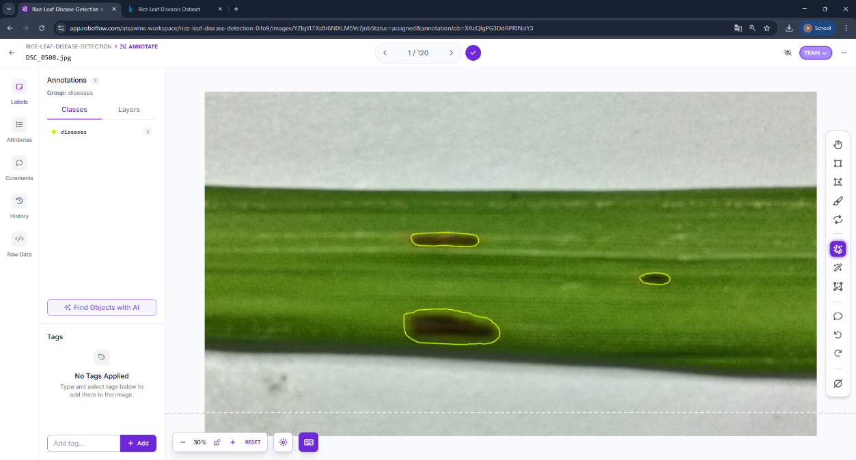
ภาพที่ 3-2 ตัวอย่างการกำหนดขอบเขตของรอยโรค (Bounding Box)
(1.3) การเพิ่มปริมาณข้อมูล (Data Augmentation): เพื่อให้โมเดลมีความทนทาน (Robustness) ต่อสภาพแวดล้อมที่หลากหลาย จึงได้ทำการปรับแต่งภาพ เช่น การหมุนภาพ (Rotation) การปรับความสว่าง (Brightness) และการทำภาพเบลอ (Blur) เพื่อจำลองสถานการณ์การถ่ายภาพจริงในแปลงนาของเกษตรกรที่มีสภาวะแสงและมุมมองที่แตกต่างกัน
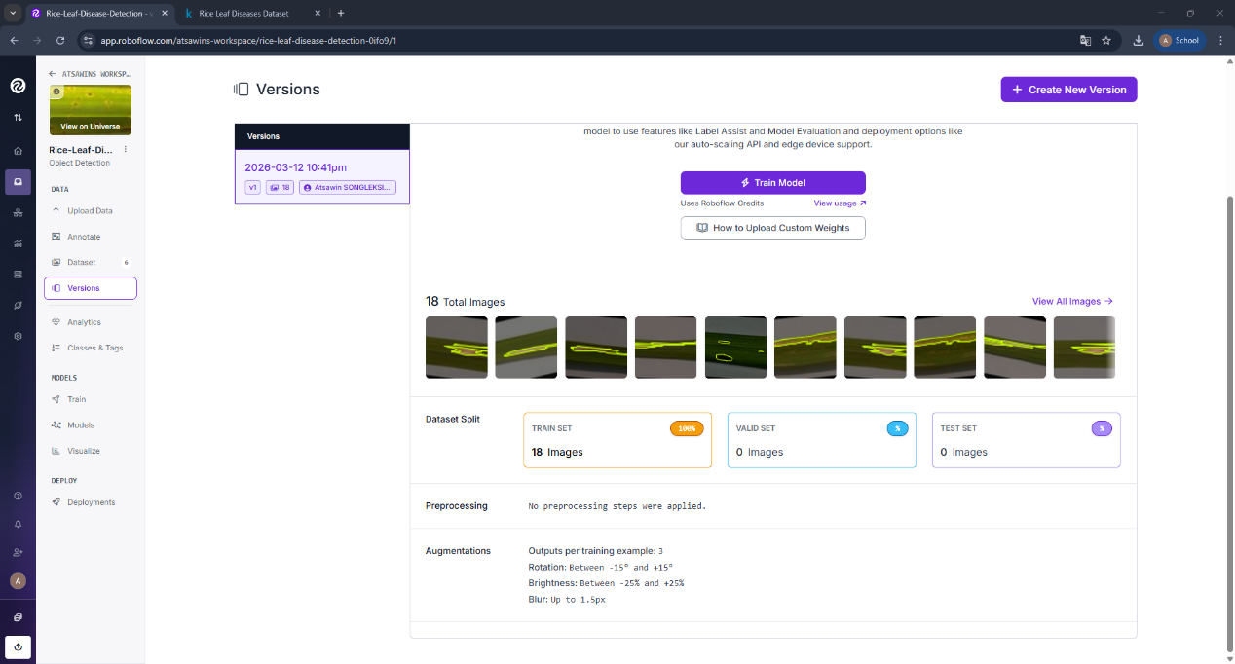
ภาพที่ 3-3 ตัวอย่างการเพิ่มปริมาณข้อมูล (Data Augmentation)
(2) การเตรียมฐานข้อมูลความรู้วิชาการ (Knowledge Base Preparation)
เพื่อให้ระบบตอบคำถามสามารถให้คำแนะนำการรักษาได้อย่างถูกต้องตามหลักวิชาการ ผ่านเทคนิค RAG (Retrieval-Augmented Generation) ผู้จัดทำได้ดำเนินการเตรียมข้อมูลดังนี้
(2.1) การรวบรวมข้อมูลต้นฉบับ: รวบรวมข้อมูลจากเอกสาร "องค์ความรู้เรื่องข้าว" ของกรมการข้าว และคู่มือการป้องกันกำจัดศัตรูข้าว โดยคัดเลือกเฉพาะส่วนที่เกี่ยวข้องกับอาการของโรค สาเหตุการเกิด และวิธีการใช้สารเคมีหรือวิธีทางชีวภาพในการรักษา
(2.2) การแบ่งส่วนข้อความ (Text Chunking): นำเนื้อหามาแบ่งเป็นส่วนย่อย (Chunks) ขนาด 500-1000 ตัวอักษรต่อส่วน โดยกำหนดให้มีส่วนเหลื่อมล้ำกัน (Overlap) เพื่อรักษาความต่อเนื่องของบริบทเนื้อหาไม่ให้ขาดตอน
(2.3) การแปลงข้อความเป็นเวกเตอร์ (Text Embedding): นำข้อความที่ถูกแบ่งส่วนแล้วไปประมวลผลผ่านโมเดล gemini-embedding-001 (จาก Google AI Studio) เพื่อแปลงข้อความให้เป็นชุดตัวเลข (Vector) ที่สามารถแทนค่าความหมายเชิงบริบทได้
(2.4) การจัดเก็บข้อมูล (Vector Database Storage): นำค่าเวกเตอร์ที่ได้ไปจัดเก็บไว้ใน Pinecone ซึ่งเป็นฐานข้อมูลเวกเตอร์ที่รองรับการค้นหาข้อมูลจากความคล้ายคลึง (Similarity Search) ทำให้เมื่อผู้ใช้ป้อนคำถาม ระบบจะสามารถค้นหาและดึงเนื้อหาที่ตรงกับบริบทมากที่สุดมาใช้ประกอบการสร้างคำตอบได้อย่างรวดเร็วและแม่นยำ
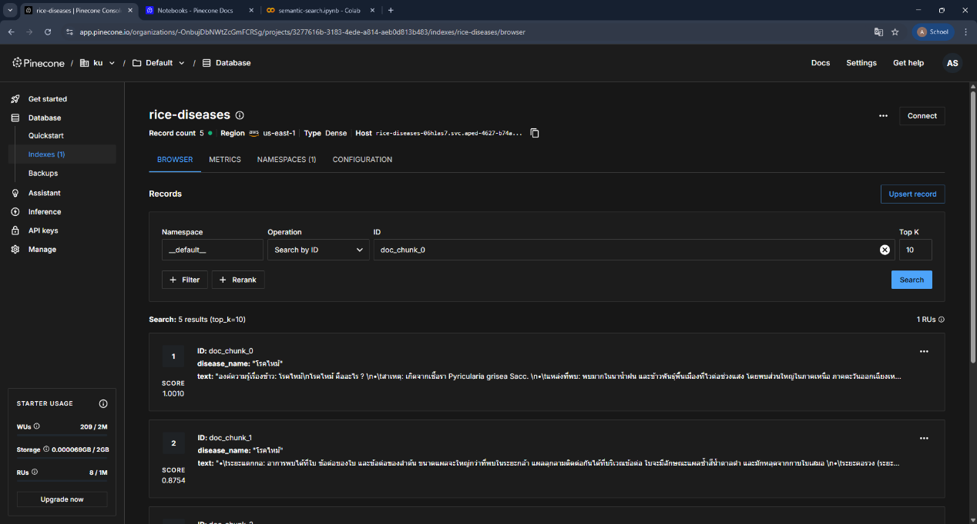
ภาพที่ 3-4 ตัวอย่างการนำค่าเวกเตอร์ที่ได้ไปจัดเก็บไว้ใน Pinecone

3.3 ขั้นตอนการทำงานของระบบ (Flowchart)
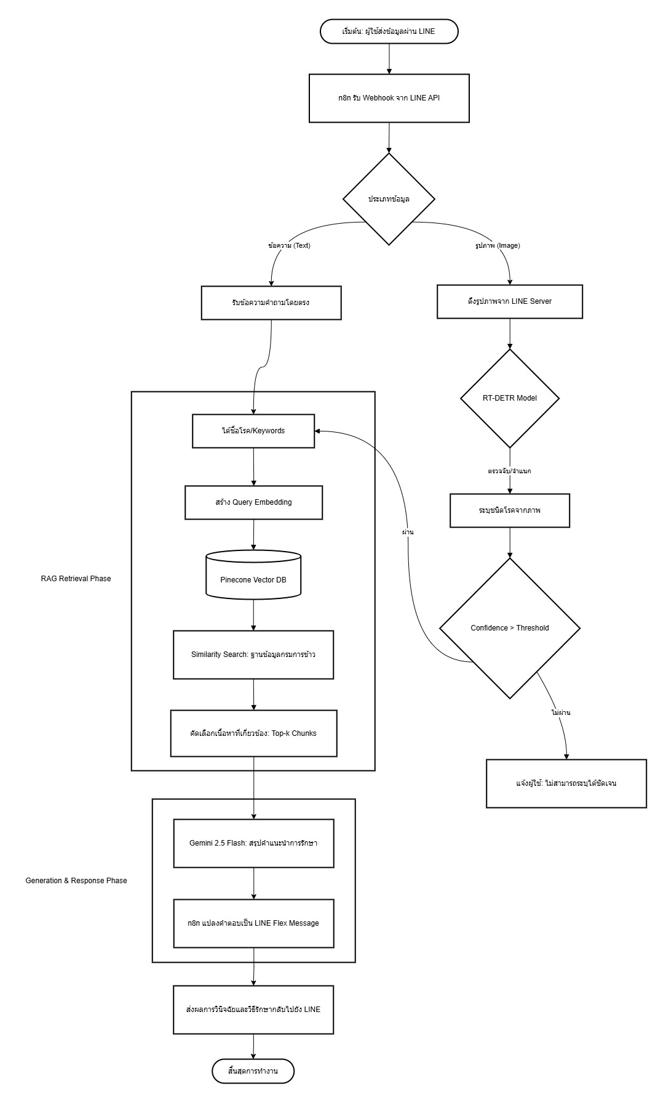
ภาพที่ 3-5 ภาพขั้นตอนการทำงานของระบบ (System Workflow)
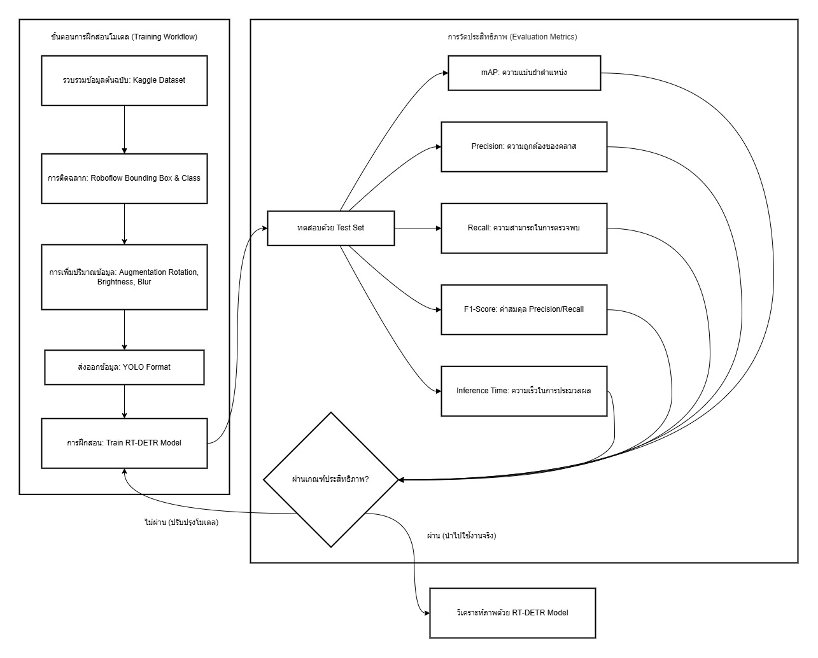
ภาพที่ 3-6 ขั้นตอนการฝึกสอนโมเดล (Training Workflow)

3.4 การออกแบบชุดคำสั่ง (Prompts) และ Intent
เพื่อให้แชทบอทสามารถตอบสนองต่อความต้องการของเกษตรกรได้อย่างถูกต้อง ระบบได้ถูกออกแบบให้จำแนกความต้องการออกเป็นส่วน ๆ และใช้การออกแบบคำสั่ง (Prompt Engineering) เพื่อควบคุมการทำงานของโมเดลภาษา (LLM) ดังนี้

3.4.1 การวิเคราะห์ความตั้งใจของผู้ใช้ (Intent Analysis)
ระบบจะจำแนกประเภทของข้อมูลที่ได้รับจากผู้ใช้งาน (Input Classification) ผ่าน n8n Workflow เพื่อเลือกเส้นทางการประมวลผลที่เหมาะสม
(1) Intent: วินิจฉัยโรคจากภาพ (Image-based Diagnosis)
(1.1) พฤติกรรมผู้ใช้: การส่งรูปภาพใบข้าวที่แสดงอาการผิดปกติเข้ามาในห้องแชท
(1.2) การประมวลผล: ระบบจะส่งไฟล์ภาพไปยังโมเดล RT-DETR เพื่อทำ Object Detection หากพบรอยโรคจะส่งชื่อโรค (Label) ไปยังระบบ RAG
(1.3) ข้อความตอบรับ: บอกอาการของ [ชื่อโรค] อาการที่สังเกตเห็น แนวทางการรักษา/สารเคมีที่แนะนำ และวิธีป้องกันในระยะยาว
(2) Intent: สอบถามข้อมูลการรักษาและวิธีป้องกัน (Treatment & Prevention Inquiry)
(2.1) พฤติกรรมผู้ใช้: การพิมพ์ข้อความสอบถาม เช่น "โรคไหม้รักษายังไง", "ต้องฉีดยาตัวไหน", "ใบข้าวเป็นจุดสีน้ำตาลทำยังไงดี"
(2.2) การประมวลผล: ระบบจะนำข้อความไปทำ Semantic Search ใน Pinecone เพื่อดึงบริบทที่เกี่ยวข้องมาตอบ
(2.3) ข้อความตอบรับ: แสดงรายละเอียดที่สอดคล้องกับคำถาม โดยอ้างอิงข้อมูลจากฐานความรู้วิชาการที่ดึงมาจาก Pinecone

3.4.2 การออกแบบชุดคำสั่งสำหรับโมเดลภาษา (Prompt Engineering Design)
เนื่องจากระบบใช้เทคนิค RAG (Retrieval-Augmented Generation) การออกแบบ Prompt จึงมีความสำคัญอย่างยิ่งในการควบคุมให้ AI ตอบคำถามภายใต้กรอบข้อมูลวิชาการจากกรมการข้าวเท่านั้น เพื่อป้องกันปัญหาข้อมูลเท็จ (Hallucination) โดยมีการออกแบบโครงสร้าง Prompt ดังนี้
(1) การกำหนดบทบาท (System Role)
"คุณคือ 'ผู้เชี่ยวชาญด้านโรคข้าว' มีหน้าที่ให้คำแนะนำแก่เกษตรกรด้วยข้อมูลที่ถูกต้องตามหลักวิชาการ โดยใช้ภาษาที่สุภาพและเข้าใจง่าย"

(2) การกำหนดบริบทและข้อจำกัด (Constraints & Context)
"จงตอบคำถามโดยใช้ข้อมูลจาก {Context} ที่ระบบดึงมาให้เท่านั้น โดยมีเงื่อนไขดังนี้ หากข้อมูลใน {Context} ไม่ระบุวิธีรักษา ให้ตอบว่า 'ขออภัยค่ะ ฉันไม่พบข้อมูลการรักษาโรคนี้ในฐานข้อมูลวิชาการ' ห้ามนำความรู้ภายนอกหรือจินตนาการคำตอบเองเด็ดขาด เพื่อความปลอดภัยของผลผลิตเกษตรกร หากมีการแนะนำสารเคมี ให้ระบุอัตราส่วนการใช้ตามที่ข้อมูลระบุไว้อย่างเคร่งครัด"
(3) การกำหนดรูปแบบคำตอบ (Output Format)
"ให้สรุปคำตอบเป็นข้อๆ ได้แก่: 1. ชื่อโรคและสาเหตุ 2. อาการที่สังเกตเห็น 3. แนวทางการรักษา/สารเคมีที่แนะนำ และ 4. วิธีป้องกันในระยะยาว"

3.4.3 การจัดการกรณีไม่สามารถตอบคำถามได้ (Fallback Handling)
เพื่อรักษาความเชื่อถือของระบบ (System Reliability) ผู้พัฒนาได้ออกแบบขั้นตอนเมื่อบอทไม่เข้าใจคำสั่งหรือหาข้อมูลไม่พบ
(1) กรณี RT-DETR ตรวจไม่พบโรค: บอทจะตอบกลับว่า "ไม่สามารถระบุรอยโรคจากภาพได้ชัดเจน กรุณาถ่ายภาพให้ใกล้ขึ้นและมีแสงสว่างเพียงพอ"
(2) กรณีข้อความไม่ตรงกับ Intent ใดเลย: บอทจะตอบกลับว่า "ขอโทษค่ะ ฉันไม่เข้าใจข้อความของคุณ คุณสามารถเลือกใช้งานผ่านเมนูด้านล่าง หรือพิมพ์ชื่อโรคที่ต้องการทราบวิธีรักษาได้เลยค่ะ"

3.5 ภาพรวมการออกแบบการใช้งาน

ภาพที่ 3-7 หน้าแรกและเมนูการใช้งาน

3.5.1 หน้าแรกและเมนูการใช้งาน
เมื่อผู้ใช้แอดเพื่อนและเข้าสู่แชทบอท จะมีข้อความทักทายขึ้นมาอัตโนมัติเพื่อแนะนำตัวและอธิบายความสามารถของแชทบอท (วินิจฉัยโรคใบข้าว) พร้อมแสดงแถบริชเมนู (Rich Menu) ด้านล่าง ซึ่งมีปุ่มให้ผู้ใช้เลือกกดเพื่อใช้งาน

ภาพที่ 3-8 หน้าการสอบถามข้อมูลเพิ่มเติมเกี่ยวกับโรคข้าว

3.5.2 หน้าการสอบถามข้อมูลเพิ่มเติมเกี่ยวกับโรคข้าว
เมื่อผู้ใช้พิมพ์ข้อความสอบถามข้อมูลหรือข้อสงสัยต่างๆ เกี่ยวกับโรคข้าว แชทบอทจะทำการประมวลผลคำถามและตอบกลับด้วยข้อความสรุปรายละเอียดของโรค สาเหตุการเกิดโรค และแนะนำแนวทางการรักษาหรือการใช้ยาที่ถูกต้องตามหลักวิชาการให้แก่ผู้ใช้
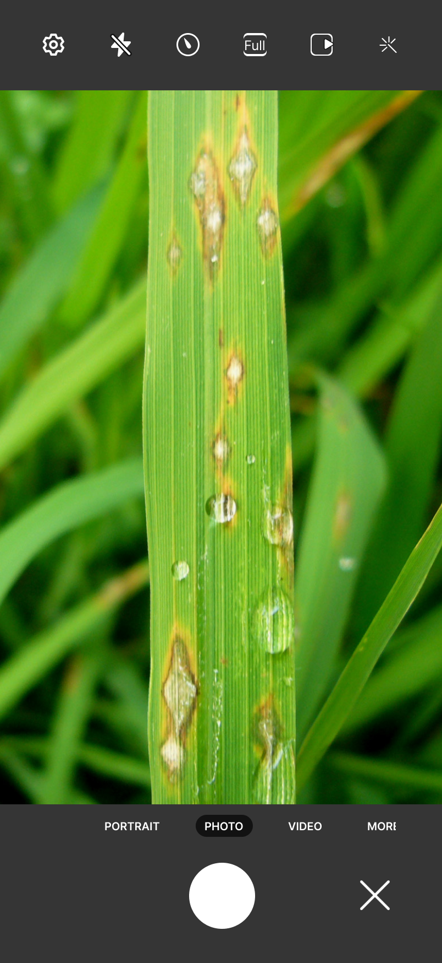
ภาพที่ 3-9 การใช้งานเมนู - ถ่ายภาพวิเคราะห์โรค

3.5.3 การใช้งานเมนู - ถ่ายภาพวิเคราะห์โรค
เมื่อผู้ใช้กดปุ่ม "ถ่ายภาพวิเคราะห์โรค" จากแถบเมนู ระบบจะเปิดใช้งานกล้องถ่ายรูปบนโทรศัพท์มือถือ เพื่อให้ผู้ใช้สามารถถ่ายภาพใบข้าวที่มีอาการผิดปกติหรือสงสัยว่าเป็นโรค ณ เวลานั้น เพื่อส่งเข้าสู่ระบบให้แชทบอททำการวิเคราะห์
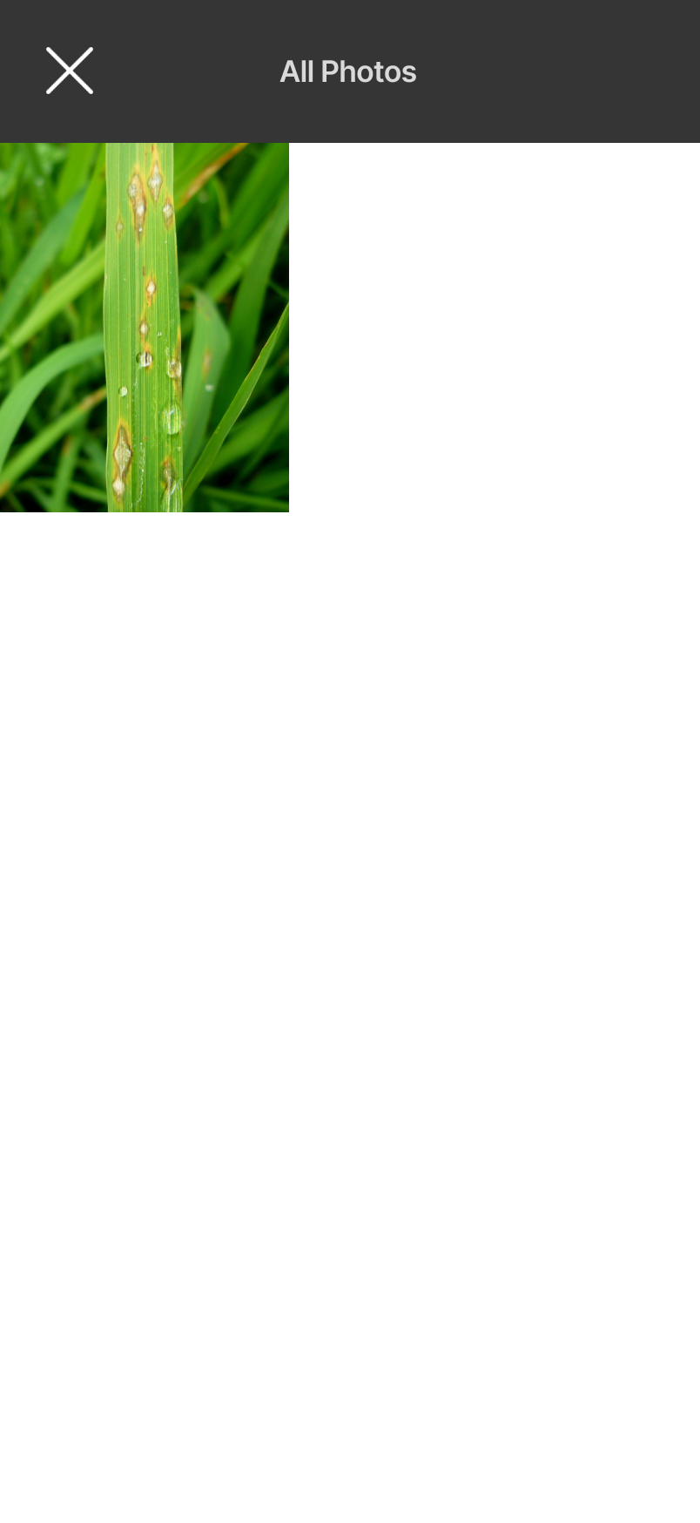
ภาพที่ 3-10 การใช้งานเมนู - เลือกรูปจากคลังภาพ

3.5.4 การใช้งานเมนู - เลือกรูปจากคลังภาพ
เมื่อผู้ใช้กดปุ่ม "เลือกรูปจากคลังภาพ" จากแถบเมนู ระบบจะเปิดคลังภาพ (Gallery) ในอุปกรณ์โทรศัพท์มือถือของผู้ใช้ เพื่อให้ผู้ใช้สามารถเลือกรูปภาพใบข้าวที่เป็นโรคที่เคยถ่ายเก็บเอาไว้ ส่งเข้าไปในแชทให้ระบบทำการวิเคราะห์
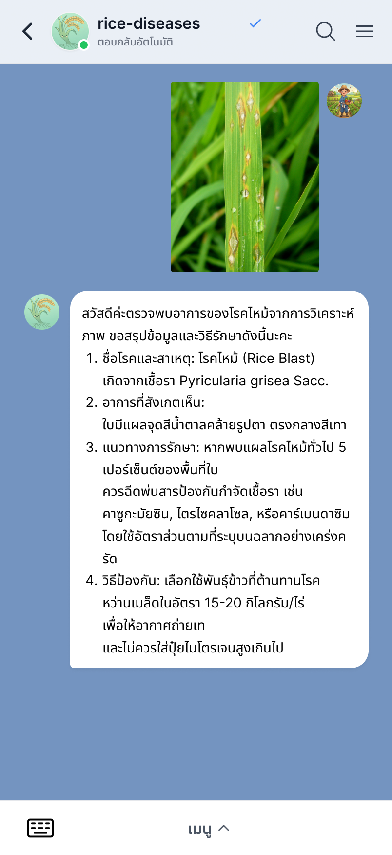
ภาพที่ 3-11 หน้าแสดงผลการวิเคราะห์และคำแนะนำ

3.5.5 หน้าแสดงผลการวิเคราะห์และคำแนะนำ
เมื่อผู้ใช้ส่งรูปภาพใบข้าวที่เป็นโรคเข้าไปในแชท แชทบอทจะทำการประมวลผลภาพและตอบกลับ พร้อมแจ้งชื่อโรคที่ตรวจพบและแสดงข้อความคำแนะนำวิธีการป้องกัน การดูแลรักษา และการใช้สารเคมีหรือวิธีทางชีวภาพที่เหมาะสม

3.6 การทดสอบระบบ (System Testing)
เพื่อให้มั่นใจว่าระบบแชทบอทวินิจฉัยโรคข้าวสามารถตอบสนองต่อผู้ใช้งานได้อย่างถูกต้องแม่นยำตามวัตถุประสงค์ ผู้จัดทำจึงกำหนดแนวทางการทดสอบโดยใช้ กรณีทดสอบ (Test Case) เพื่อตรวจสอบความสัมพันธ์ระหว่างข้อมูลนำเข้า (Input) และผลลัพธ์ที่ตอบกลับ (Output) ว่ามีความถูกต้องตามขอบเขตและโครงสร้างบทสนทนาที่ออกแบบไว้ ดังนี้

3.6.1 องค์ประกอบของกรณีทดสอบ
(1) ข้อมูลนำเข้า (Input): ข้อมูลที่ส่งเข้าสู่ระบบผ่าน LINE Application ได้แก่ รูปภาพใบข้าว และข้อความพิมพ์สอบถาม
(2) ผลลัพธ์ (Output): ข้อมูลที่แชทบอทประมวลผลและตอบกลับมาในรูปแบบข้อความสรุป หรือ Flex Message ที่ระบุรายละเอียดโรคและแนวทางการรักษา

3.6.2 ตารางกรณีทดสอบระบบ
ผู้จัดทำได้กำหนดกรณีทดสอบครอบคลุมสถานการณ์ต่าง ๆ ที่อาจเกิดขึ้นจากการใช้งานจริง ดังนี้
ตารางที่ 3-1 การทดสอบระบบแชทบอทด้วยรูปแบบกรณีทดสอบ (Test Case)
ลำดับ | สถานการณ์ทดสอบ | ข้อมูลนำเข้า (Input) | ผลลัพธ์ที่กำหนด  (Expected Output) | ผลลัพธ์ที่ได้  (Actual Output) | สถานะ (Status)
Test 1 | การวินิจฉัยโรคจากภาพ (ที่มีความชัดเจน) | ส่งรูปภาพใบข้าวที่เป็นโรค (เช่น โรคไหม้) | แสดงชื่อโรค สาเหตุ และวิธีการรักษาเบื้องต้นอย่างถูกต้อง
Test 2 | การสอบถามข้อมูลการรักษาผ่านข้อความ | พิมพ์ข้อความ "โรคไหม้รักษายังไง" หรือ "ขอยาแก้โรคไหม้" | แสดงรายละเอียดการรักษาและชื่อสารเคมีที่อ้างอิงจากกรมการข้าว
Test 3 | การสอบถามวิธีการป้องกัน | พิมพ์สอบถามเกี่ยวกับ "วิธีปลูกข้าวไม่ให้เป็นโรคไหม้" | แสดงขั้นตอนการป้องกันล่วงหน้าที่อ้างอิงจากกรมการข้าว
Test 4 | การวินิจฉัยโรคจากอาการผ่านข้อความ | ผู้ใช้พิมพ์อธิบายอาการผิดปกติที่พบบนใบข้าวโดยไม่ระบุชื่อโรค | ระบบสามารถวิเคราะห์คำอธิบายและระบุได้ว่าเป็นพร้อมแสดงสาเหตุและวิธีรักษา
Test 5 | การขอข้อมูลเฉพาะเจาะจง (เช่น อัตราส่วนสารเคมี) | พิมพ์สอบถามเกี่ยวกับ "อัตราการใช้ยา" หรือ "สัดส่วนการฉีดพ่น" | แสดงตัวเลขและอัตราส่วนตามที่ข้อมูลวิชาการระบุไว้อย่างเคร่งครัด
Test 6 | กรณีภาพมีความละเอียดต่ำหรือตรวจไม่พบรอยโรค | ส่งรูปภาพที่ไม่ชัดเจน หรือภาพที่ไม่เกี่ยวข้องกับใบข้าว | ตอบกลับว่า "ไม่สามารถระบุรอยโรคได้ชัดเจน..." และแนะนำให้ถ่ายภาพใหม่
Test 7 | กรณีข้อมูลที่สอบถามไม่อยู่ในฐานข้อมูลวิชาการ | พิมพ์สอบถามเรื่องที่ไม่มีใน Context ที่ดึงมา | ตอบกลับว่า "ขออภัยค่ะ ฉันไม่พบข้อมูลการรักษาโรคนี้ในฐานข้อมูลวิชาการ"
Test 8 | กรณีพิมพ์ข้อความทั่วไปที่ไม่ได้กำหนด Intent | พิมพ์ข้อความที่ไม่ใช่คำถามเกี่ยวกับโรค | ตอบกลับว่าไม่เข้าใจข้อความ และแนะนำให้ใช้งานผ่านเมนู

3.7 การประเมินผล
การประเมินผลการทำงานของระบบแชทบอทวินิจฉัยโรคข้าวและแนะนำวิธีการรักษา ดำเนินการโดยใช้เครื่องมือแบบสอบถาม (Questionnaire) เพื่อเก็บรวบรวมข้อมูลการวัดผลให้ครอบคลุมทั้งความแม่นยำของแบบจำลองปัญญาประดิษฐ์และความพึงพอใจของกลุ่มตัวอย่างผู้ใช้งาน โดยแบ่งเกณฑ์การประเมินและการแปลผลออกเป็นส่วนต่างๆ ดังนี้

3.7.1 เกณฑ์การให้คะแนนระดับความพึงพอใจ
ผู้พัฒนาได้เลือกใช้มาตรวัดแบบลิเคิร์ต (Likert Scale) ชนิด 5 ระดับ เพื่อให้ผู้ตอบแบบสอบถามประเมินระดับความพึงพอใจในแต่ละหัวข้อ โดยมีเกณฑ์การให้คะแนนดังนี้
5 คะแนน หมายถึง มีความพึงพอใจในระดับ มากที่สุด
4 คะแนน หมายถึง มีความพึงพอใจในระดับ มาก
3 คะแนน หมายถึง มีความพึงพอใจในระดับ ปานกลาง
2 คะแนน หมายถึง มีความพึงพอใจในระดับ น้อย
1 คะแนน หมายถึง มีความพึงพอใจในระดับ น้อยที่สุด

3.7.2 เกณฑ์การแปลผลคะแนนเฉลี่ย
เมื่อนำข้อมูลที่ได้จากแบบสอบถามมาคำนวณหาค่าเฉลี่ย (Mean) จะทำการแปลความหมายของระดับความพึงพอใจตามช่วงคะแนนดังต่อไปนี้
คะแนนเฉลี่ย 4.51 – 5.00 หมายถึง ระดับความพึงพอใจมากที่สุด
คะแนนเฉลี่ย 3.51 – 4.50 หมายถึง ระดับความพึงพอใจมาก
คะแนนเฉลี่ย 2.51 – 3.50 หมายถึง ระดับความพึงพอใจปานกลาง
คะแนนเฉลี่ย 1.51 – 2.50 หมายถึง ระดับความพึงพอใจน้อย
คะแนนเฉลี่ย 1.00 – 1.50 หมายถึง ระดับความพึงพอใจน้อยที่สุด

3.7.3 การประเมินประสิทธิภาพโมเดลตรวจจับรอยโรค (RT-DETR Evaluation)
เพื่อทดสอบประสิทธิภาพของโมเดล RT-DETR ในการตรวจจับและจำแนกชนิดของโรคข้าวจากรูปภาพ โดยใช้ชุดข้อมูลส่วนทดสอบที่โมเดลไม่เคยเรียนรู้มาก่อน ดังนี้
ตารางที่ 3-2 การประเมินประสิทธิภาพโมเดลตรวจจับรอยโรค (RT-DETR Evaluation)
ลำดับ | รายการประเมิน | Value
1. | mAP@0.5
2. | mAP@0.5:0.95
3. | Precision
4. | Recall
5. | F1-Score
6. | Inference Time (ms)

3.7.4 การประเมินความถูกต้องของระบบตอบคำถาม (RAG Accuracy Evaluation)
เพื่อทดสอบประสิทธิภาพของเทคนิค Retrieval-Augmented Generation และการทำงานของโมเดล Gemini ดังนี้
ตารางที่ 3-3 การประเมินความถูกต้องของระบบตอบคำถาม (RAG Accuracy Evaluation)
ลำดับ | รายการประเมิน | Score (0 - 1)
1. | Context Precision
2. | Faithfulness
3. | Answer Relevance
4. | Context Recall

3.7.5 การประเมินความพึงพอใจของผู้ใช้งาน (User Satisfaction)
เพื่อวัดประสิทธิภาพของระบบให้ครอบคลุมทั้งในด้านการประมวลผลปัญญาประดิษฐ์และประสบการณ์ของผู้ใช้งาน แบบสอบถามจึงถูกแบ่งออกเป็น 5 ด้านหลัก ดังนี้
ตารางที่ 3-4 การประเมินความพึงพอใจของผู้ใช้งาน (User Satisfaction)
ลำดับ | รายการประเมิน | ระดับความพึงพอใจ
ลำดับ | รายการประเมิน | มากที่สุด (5) | มาก (4) | ปานกลาง (3) | น้อย (2) | น้อยที่สุด (1)
1. | ความสะดวกในการใช้งานแชทบอท
2. | ความถูกต้องของข้อมูลที่ได้รับจากแชทบอท
3. | ความรวดเร็วในการตอบกลับของแชทบอท
4. | ความเป็นมิตรและเข้าใจง่ายของข้อความที่ได้รับ
5. | โดยรวมแล้ว ท่านพึงพอใจกับ  แชทบอทนี้มากน้อยเพียงใด?
คะแนนรวม

6. ท่านมีข้อเสนอแนะหรือความคิดเห็นเพิ่มเติมเกี่ยวกับแชทบอทหรือไม่?

